図工のお知らせ（ 年 組）

■ 図工の学習が はじまります ■

図工は「新しい価値を作り出すこと」「生活をより良くすること」など、生涯を通じて大切な力の基礎を養う教科です。自分なりの工夫をしながら題材に取り組んでいくことで、これから益々重要になる創造的な力を育もうとしています。子ども達の学びを応援するため、以下の事柄についてご協力をお願いいたします。

1.図工の持ち物
用具がそろっていなかったり、扱いにくいものであったりすると、活動意欲が失われます。必要な用具が学習時にそろっているようご協力下さい。
工作用具
はさみ・工作のり・木工用ボンド・セロハンテープ・ホッチキス
45×25cm程度かそれ以上の大きさのレジ袋（エコバック）←作っている途中の材料を入れます
ご注意ください！  ハサミ⇒ペン型の携帯ハサミは指を入れる指穴がありません。そのため、微妙な刃の動かし方ができないので工作に不向きです。 | 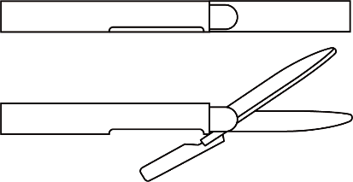

絵の具セット
水彩絵具（１２色以上）・丸筆・パレット・筆洗バケツ・タオル雑巾
水彩絵の具⇒色の少なくなったものは早めに補充お願いします。「ぺんてる エフ水彩」か「サクラ マット水彩」のポリチューブ入りがおすすめです。
筆⇒購入される場合は動物の毛を使った物ではなく、ナイロン筆かつ丸筆をお願いします。
（商品例：サクラネオセブロン、ペンテルネオセーブル）
【100円ショップの利用について】
100円ショップにも図工で使える用具が販売されています。問題なく利用できるものも多数ありますが、文具メーカーの商品とあまりにも価格差があるものは、質や量が適さない場合があります。（12色入り絵の具・彫刻刀など）

2.衣服の汚れ防止
活動に集中していると、服の汚れまで気が回らなかったり、友だちの活動で汚れが付いてしまったりすることがあります。そこで、図工がある日は、なるべく汚れても気にならない服装での登校をお願いします。  また、汚れ防止のためのスモック等あれば、汚れを気にせず活動できますので、可能な方はご準備下さい。 | 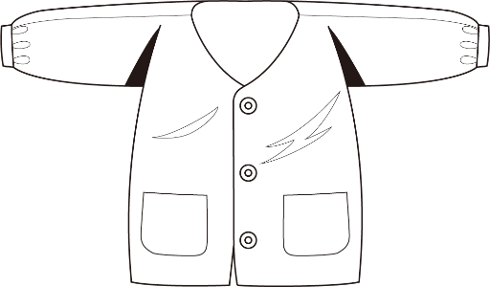

3.知って頂きたい図工のこと
上手な作品づくりのために図工を学習しているのではありません。図工の時間は、作品を作りながらいいことを思い付いたり、工夫をしたりして、手や体、頭を使うためにあります。子ども達は、自分の考えで、試しながら学習に取り組みます。ですので、作品の上手下手が、図工を頑張って「いる」「いない」に直接結び付く訳ではありません。
作品を家庭に持ち帰り、保護者の方に見てもらう時こそ、子どもの学習意欲を左右する大切な瞬間だと思います。といっても、褒めるのが必ずしも良い訳ではないでしょう。子どもの作品の良さに大人は気付けないかもしれませんし、お子さんは上手くできなかったと思っているかもしれません。そこで、関心を持って頂くということをお願いしたいと思います。「どんなふうに作るの？」「お気に入りはどこ？」「そう失敗しちゃったのかぁ」などなど、作品を前に活動につながる会話が始まることが学習意欲につながります。作品は活動の結果で、大切なのは活動の過程です。大人基準の上手下手ではなく、作品から垣間見える子ども達の活動の様子に目を向けて頂けたら嬉しいです。
以上、ご協力よろしくお願いいたします。

